**ESCOLA:__________________________________________________**

**PROFESSORA:** ____________________________________________ **DATA:** ____/____/_____

**ALUNO (A):** __________________________________________________________________

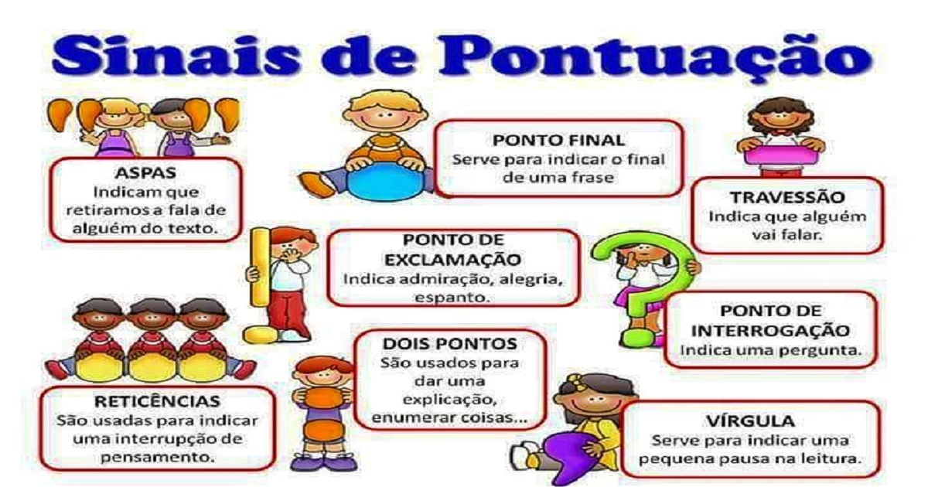

Leia o texto abaixo e coloque o travessão onde aparece a fala dos personagens:

Pontos de vista

Os sinais de pontuação estacam quietos dentro do livro de português, quando estourou a discussão:

Esta história já começou com um erro disse a vírgula.

Ora, por quê? Perguntou o ponto de interrogação.

Deveriam me colocar antes da palavra quando respondeu a vírgula

Concordo! Disse o ponto de exclamação.

Os sinais de pontuação estavam quietos dentro do livro de português quando estourou a discussão:

Viram como eu sou importante? Disse a vírgula.

E eu também comentou o travessão.

Eu logo apareci para o leitor saber que você está falando.

E nós? Protestaram as aspas.

Somos tão importantes quanto vocês, tanto que para chamar a atenção, já nos puseram neste diálogo.

O mesmo digo eu, comentou os dois pontos.

Apareço sempre antes do travessão.

Estamos todos a serviço de uma boa escrita! Disse o ponto de exclamação.

Nossa missão é dar clareza aos textos.

Ás vezes podemos alterar todo o sentido de uma frase. Disseram as reticências. Ou dar margem para outras interpretações...

É verdade disse o ponto.

Uma pontuação errada muda tudo. E começa a confusão.

O melhor mesmo é nos chamarem para trazer somente paz. Disse a vírgula.

Então que nos usem direito! Disse o ponto final. E pôs fim na discussão.

